РАБОТА 3

**ИССЛЕДОВАНИЕ ПОМЕХОУСТОЙЧИВОСТИ ДЕМОДУЛЯТОРОВ ПРИ ВОЗДЕЙСТВИИ ГАУССОВЫХ ПОМЕХ**

Цель работы

Закрепить теоретические знания и приобрести навыки по коли­чественной оценке и имитационному моделированию основных качественных показателейдемодуляторов.

При подготовке к лабораторной работе необходимо:

изучить основные методы обработки сигналов в демодуляторах;

ознакомиться с описанием лабораторной работы;

подготовить бланк отчета согласно разделу "Содержание отчета";

подготовить ответы на контрольные вопросы.

**Краткие сведения из теории**

Рассмотрим задачу различения двух детерминированных (известных демодулятору) сигна­лов  и  на фоне шума (помехи) по критерию идеального наблюдателя. Критерий идеального наблюдателя применяется, когда известны априорные вероятности *р*(*S*1) и *р*(*S*2). В дальнейшем полагаем *р*(*S*1) = *р*(*S*2)=0.5, что дает наибольшую информативность источника сигналов.

Согласно критерию идеального наблюдателя пороговый уровень устанавливается таким, чтобы вероятность общей ошибки *Рош*  была минимальной и, соответственно, вероятность правильного ре­шения - максимальной. Таким образом, оптимальный характер идеального наблюдения состоит в том, что он минимизирует вероятность ошибочного решения.

Пусть принятое колебание (наблюдаемый процесс) представляет собой сумму

, (1)

где - гауссовый белый шум.

Неизвестный параметр  может принимать одно из двух значений =1 (присутствует сигнал) и  = 0 (присутствует сигнал). По принятой реализации  нужно решить, какое именно значение имеет параметр  =1 или  =0, т.е. какой из сигналов передавался. Предположим, что демодулятор приемника принимает решение , т.е. выдает оценку величины . При  условная вероятность того, что это решение правильно фиксирует прием сигнала , очевидно, равна . Вероятность  еще называют апостериорной вероятностью сигнала  (т.е. вероятностью, определенной после опыта, заключающегося в наблюдении и анализе сигнала ).

Примем, что в системе модулятор - демодулятор (модем) обеспечена надежная тактовая синхронизация на тактовом интервале передачи сигнала длительностью *Т*, а в канале связи действует стационарный белый шум c односторонней спектральной плотностью мощности *N*0, и нулевым математическим ожиданием (помеха типа N[0,*N*0]).Возьмем на тактовом интервале *m* равноотстоящих сечений через  (выполним дискретизацию сигнала (1) с частотой Найквиста равной 2*F*). Отсчеты  в этих сечениях для квазибелого (ограниченного полосой частот от 0 до *F*) гауссового шума независимы. Поэтому *m* - мерная плотность вероятности для взятых отсчетов

, (2)

где  - дисперсия (мощность) квазибелого шума.

При гипотезе, что передавался сигнал , согласно (1)  .Следовательно, условная *m* - мерная плотность вероятности сечений *z*(*t*) определится такой же формулой, как и (2), если *z*(*tk*) заменить разностью , представляющей при этой гипотезе помеху :

. (3)

Оптимальный демодулятор принимает решение о приеме сигнала , если значение будет больше величины . С учетом (3) алгоритм решения в пользу сигнала можно записать в виде

. (4)

Алгоритм типа (4) имеет наглядное геометрическое обоснование. Левая часть неравенства определяет сумму удалений квадратов дискретных отсчетов помехи от соответствующих дискрет сигнала , а правая часть определяет удаление той же помехи от сигнала . Все величины, входящие в (4) на приемной стороне известны, что и позволяет приемнику принимать количественно обоснованное решение в пользу сигнала, для которого воздействие помехи оказалось меньше.

Вернемся к исходной задаче для белого шума. Для этого следует расширять полосу *F,* тогда число сечений *m* стремится к бесконечности, а – к нулю. Суммы в (4) (условно дополненные множителем ) обращаются в интегралы и после раскрытия квадрата под интегралами алгоритм принятия решения (в пользу сигнала ) при обработке аналоговых сигналов с равновероятной передачей примет вид

, (5)

где ,  - энергия *i*-го сигнала.

Для бинарного модема неравенство (5) можно представить в более простом виде:

, (6)

где  определяет пороговый уровень решающего устройства демодулятора;

- разность сигналов.

Для определения помехоустойчивости приемника алгоритм (5) с подстановкой (1) представим выражением

. (7)

В данном выражении можно выделить случайные и детерминированные составляющие

, (8)

где 

Случайная величина  имеет нормальное распределение, как результат линейной операции над случайным процессом N[0,*N*0]. Ее математическое ожидание

, (9)

а дисперсия

Воспользовавшись фильтрующим свойством дельта-функции , получим

. (10)

Учитывая (9) и (10) вероятность не выполнения неравенства (7), т.е. вероятность ошибки, определим выражением

 (11)

где  - функция Крампа.

В технической литературе при записи вероятности ошибки часто встречается функция . Функция  табулирована и называется дополнительной функцией ошибок. Применяя данную функцию в (11), получим

 (12)

Наиболее распространенными бинарными модемами с гармоническими сигналами являются системы с амплитудной (АМ), фазовой (ФМ) и частотной (ЧМ) манипуляцией. Алгоритм работы демодулятора в любой из этих систем определяется из выражения (8), но значение порога  различно. Меняется и помехоустойчивость модема, найденная из (11), при подстановке соответствующего  .

В качестве примера рассмотрим бинарную систему с АМ, когда сигнал , а . Все записанные здесь параметры сигналов: - амплитуда, - частота и - фаза считаются известными демодулятору. При этих сигналах , ,  и решающее правило (6) запишется в виде

. (13)

Структурная схема демодулятора сигналов с АМ, составленная по (13), приведена на рис.1.

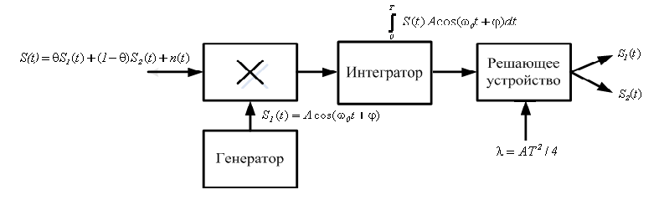

Рис. 1 Структура демодулятора сигналов с АМ

Вероятность ошибки такого демодулятора согласно (12) определяется из выражения

 (14)

где величина  - превышение энергии сигнала над (двусторонней  ) спектральной плотностью мощности шума.

По формуле (14) можно рассчитать и построить график зависимости  от превышения сигнала над шумом  (рис. 2). На таком графике по оси абсцисс отложена величина , представленная в дБ ([дБ]=10 lg() ).

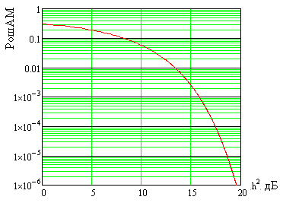

Рис. 2 Помехоустойчивость системы с АМ

При бинарной системе типа ФМ наиболее помехоустойчивыми являются противоположные по фазе сигналы:

 и . (15)

Алгоритм работы демодулятора сводится при этом к следующему:

 (16)

и реализуется схемой, приведенной на рис. 1, при значении параметра .

Оптимальный демодулятор сигналов с ЧМ принимает решение в пользу сигнала  при выполнении неравенства

. (17)

Структурная схема такого демодулятора включает два каскада, каждый из которых реализует соответствующую часть неравенства (17).

Структурная схема демодулятора, отражающая оптимальный алгоритм его работы, позволяет построить блок-схему программы для имитационного моделирования. Программу имитационной модели можно записать с применением любого алгоритмического языка программирования. Обработку результатов моделирования в виде графических зависимостей можно выполнить пользуясь программой на Mathcad или MatLab.

Порядок выполнение работы

1. Исследовать помехоустойчивость системы связи при передаче информации сигналами с АМ, ФМ и ЧМ:
   1. Построить график потенциальной помехоустойчивости модемов с ЧМ и ФМ;
   2. Сделать вывод, при каком методе передачи информации и за счет чего достигается выигрыш в помехоустойчивости;
   3. Построить блок-схему программы имитационного моделирования демодулятора сигналов с АМ, ФМ и ЧМ;
   4. Создать и отладить программу имитационной модели демодуляторов сигналов с АМ, ФМ и ЧМ;
   5. На имитационной модели демодуляторов сигналов с АМ, ФМ и ЧМ провести моделирование, результаты помехоустойчивости демодуляторов представить графически;
   6. Оценить доверительные интервалы результатов моделирования для системы с АМ.
2. Оформить отчет с результатами выполнения пункта 1 задания по работе.

**Литература**

1. Тихонов В.И. Оптимальный прием сигналов. - М.: Радио и связь, 1963. - 319 с.
2. Зюко А.Г. Теория электрической связи: учебник для вузов / А.Г. Зюко, Д.Д. Кловский, В.И. Коржик, В.М. Назаров //-М.: Радио и связь, 1999. - 431 с.

Контрольные вопросы

1. При каком виде модуляции достигается максимальная по­мехоустойчивость системы связи?
2. Как изменится вероятность ошибки при переходе от коге­рентного метода обработки к не когерентному.
3. Изменится ли вероятность ошибки при когерентном методе обработки при переходе от фазоманипулированных сигналов к сигналам с ЧМ?

